МИНОБРНАУКИ РОССИИ
Санкт-Петербургский государственный
электротехнический университет
«ЛЭТИ» им. В.И. Ульянова (Ленина)
Кафедра САУ

отчет
по дисциплине «Программируемые логические контроллеры и промышленные сети»
Тема: ЭЛЕМЕНТЫ ОБЪЕКТНО-ОРИЕНТИРОВАННОГО ПРОГРАММИРОВАНИЯ В CODESYS3.5

Вариант №1

Студент гр. 2491 |  | Недовизий А.И.
Преподаватель |  | Богданова С.М.

Санкт-Петербург
2025
Цель работы.
Изучить подход к разработке программного обеспечения для автоматизации и управления используя Объектно-ориентированное программирование (ООП) в CODESYS 3.5
Задание:
Создайте программу для управления системой освещения на основе двух различных типов осветительных приборов: лампы накаливания и светодиодные лампы. Для каждого прибора нужно реализовать функциональный блок с методом включения и выключения света, а также функцией контроля текущего состояния (включен/выключен). Кроме того, система должна реагировать на изменение уровня освещенности, используя интерфейс для получения данных от датчика освещенности. Осветительные приборы должны включаться, если уровень освещенности падает ниже установленного порога.
Требования: Используйте функциональный блок для каждого осветительного прибора с методами TurnOn(), TurnOff() и GetStatus(), реализуйте датчик освещенности, который взаимодействует с осветительными приборами, используя методы интерфейса.

Ход работы:
Создадим интерфейс LampsControl, который будет определять методы для управления клапанами. Добавим методы TurnOff, GetStatus, TurnOn.
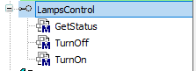
Рисунок 1 – Интерфейс и методы
TurnOff:
METHOD TurnOff: BOOL;
VAR_INPUT
END_VAR
GetStatus:
METHOD GetStatus : BOOL
VAR_INPUT
END_VAR
TurnOn:
METHOD TurnOn: BOOL;
VAR_INPUT
END_VAR

Таким образом были заданы методы, которые необходимо реализовать для корректного управления клапанами. Теперь нужно задать базовый класс Lamps. Этот класс будет содержать основную логику управления (включение/ выключение). От этого класса будут наследоваться все остальные типы клапанов. В этом классе будут описаны реализации методов, объявленных в интерфейсе LampsControl.
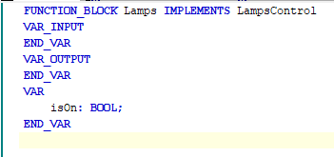
Рисунок 2 – Базовый функциональный блок
Метод TurnOff ():

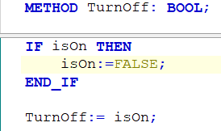
Рисунок 3 – Метод TurnOff
Метод GetStatus():
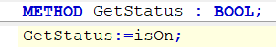
Рисунок 4 – Метод GetStatus
Метод TurnOn();
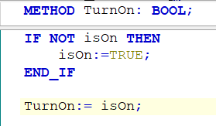
Рисунок 5 – Метод TurnOn
Создадим два наследуемых класса filamentLamps(лампы накаливания) и LedLamps (светодиодные лампы). Зададим новому функциональному блоку переменные и объявим экземпляр функционального блока filamentLamp.

Экземпляр функционального блока:
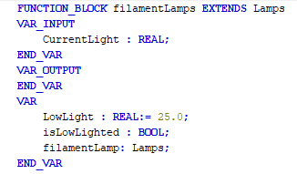
Рисунок 6 – Функциональный блок filamentLamps
Метод TurnOff ():
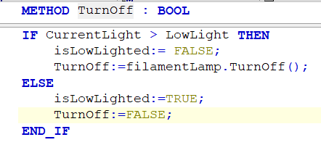
Рисунок 7 – TurnOff ()
Метод GetStatus():
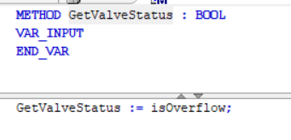
Рисунок 8 – Метод GetStatus()

Добавим в реализацию метода TurnOn() новых функциональных блоков логику включения, в зависимости от степени освещенности.
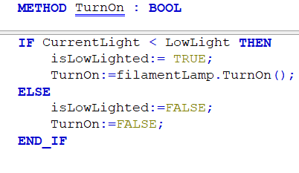
Рисунок 9 – Метод TurnOn()
По аналогии создаем функциональный блок LedLamps.
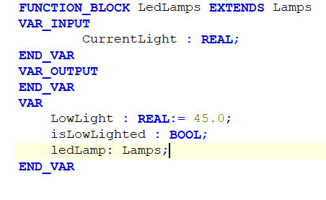
Рисунок 10 – LedLamps.
Метод TurnOff():
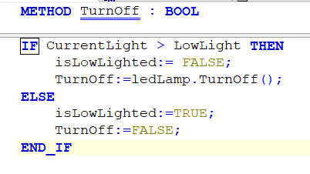
Рисунок 11 – TurnOff()

Метод GetStatus():
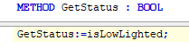
Рисунок 12 – Метод GetStatus()
Метод TurnOn():
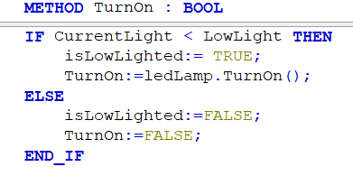
Рисунок 13 – Метод TurnOn()
В программе PLC_PRG(PRG) объявим два экземпляра (две лампы), одна из которых будет относиться к лампам накаливания, а вторая к светодиодным лампам. В самой программе передадим функциональным блокам текущую освещенность (одну ниже критической, вторую выше критической) и вызовем методы пуска и получения состояний каждой лампы.
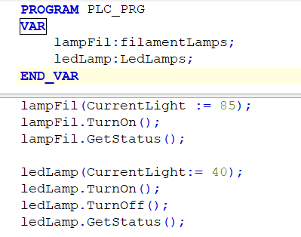
Рисунок 14 – Программа PLC_PRG(PRG)

Результат работы проекта:
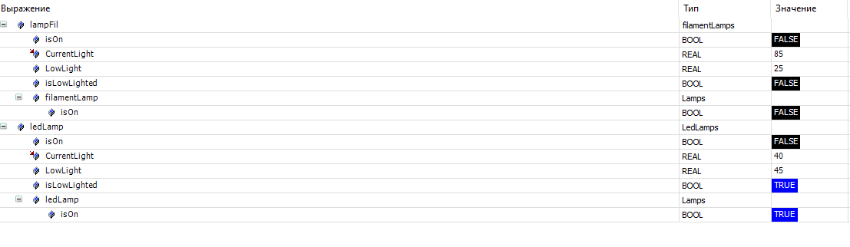
Рисунок 15 – Эмуляция работы проекта
Выводы.
В ходе лабораторной работы был получен опыт работы соблюдая парадигмы ООП. Была разработана система модульной архитектуры, использующая наследование в функциональных блоках.

